小金助手 prd

1. PRD 基本信息
- 产品名称：小金助手（Helper King)
- 产品类型：个人任务管理 / To-do List
- 对标产品：Todoist
- 当前版本：V2.0
- 作者：wyx
- 日期：2026-01-22
- 覆盖平台：桌面端（Windows / macOS）→ 移动端（规划中）
- 文档目的：
- 明确 Pinned Todo 的产品定位、阶段目标与功能需求
- 作为产品设计、研发与后续迭代的统一依据

2. 项目背景与目标

2.1 项目背景
在日常工作与学习过程中，用户需要在多个应用之间频繁切换（文档、浏览器、IDE、会议软件等），任务信息容易被遮挡或遗忘。虽然市面上已有成熟的 To-do 产品（如 Todoist、滴答清单），但它们普遍存在以下问题：
- 需要用户主动打开 App 才能查看任务
- 桌面场景下存在感较弱
- 任务记录成本仍然偏高（需要打字、结构化填写）
因此，本项目希望从一个明确、具体的高频场景切入：
让待办事项始终出现在用户视线中，并尽可能降低记录与整理任务的成本。

2.2 产品目标（分阶段）

阶段一：MVP（V1.0）
- 实现可固定在桌面屏幕上的待办清单
- 支持基础任务管理（创建 / 完成 / 删除）
- 验证“桌面固定清单”是否提升任务完成率与留存

阶段二：增强体验（V2.0）
- 支持语音转文字创建任务
- 引入 AI，对自然语言内容进行任务结构化解析
- 引入“小金助手”IP，实现个性化提醒（new）

阶段三：成熟形态（V3.0）
- 引入账号体系
- 实现多端数据同步（桌面端 + 移动端）
- 构建统一的个人任务管理中心

3. 用户画像（User Persona）

Persona 1：职场白领（核心用户）
- 年龄：23–35
- 使用设备：Windows / macOS
- 典型场景：
- 写文档、做方案、写代码
- 会议与临时任务频繁插入
- 核心痛点：
- 任务容易被遗忘
- 不愿频繁切换应用查看待办
核心诉求：
任务需要一直被“看见”，但不能过度打扰。

Persona 2：学生 / 自我管理用户
- 场景：
- 学习计划
- 考试 / 项目并行
- 痛点：
- 想法多、记录杂
- 自控力不足

4. 竞品分析（Competitive Analysis）

4.1 竞品选择说明
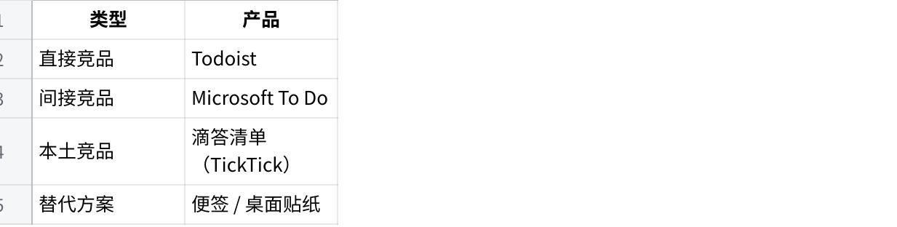
点击图片可查看完整电子表格

4.2 Todoist（直接对标）
- 定位：专业级任务管理工具
- 优势：
- 成熟的任务体系（项目 / 标签 / 优先级）
- 多端同步稳定
- 不足：
- 中文自然语言体验一般
- 桌面存在感弱，需要主动打开
对本产品启示：
- 可在“任务始终可见”的桌面场景形成差异化

4.3 Microsoft To Do
- 定位：系统级轻量待办工具
- 优势：
- 免费、低学习成本
- 不足：
- 功能简单
- 缺乏智能与扩展能力

4.4 滴答清单（TickTick）
- 优势：
- 本土化好
- 功能全面
- 不足：
- 功能偏重
- 桌面固定能力弱

4.5 竞品对比总结
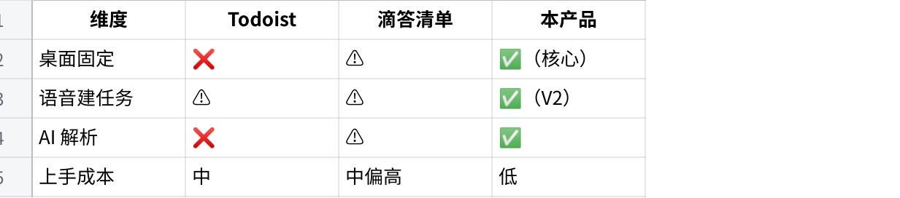
点击图片可查看完整电子表格

5. 功能模块详细需求

5.1 任务管理基础功能【V1】
待办字段：
- 待办名称（必填）
- 状态（未完成 / 已完成）
- 截止时间（默认今天）
- 优先级（低/中/高）（可不填）
- 任务类型（系统自动识别）【新增】
- deadline（截止型任务/ DDL）
- scheduled（具体时间任务，如会议）
- reminder（轻提醒任务）
- habit（周期性任务——后续版本支持）
交互说明：
- 回车创建任务
- 点击勾选完成
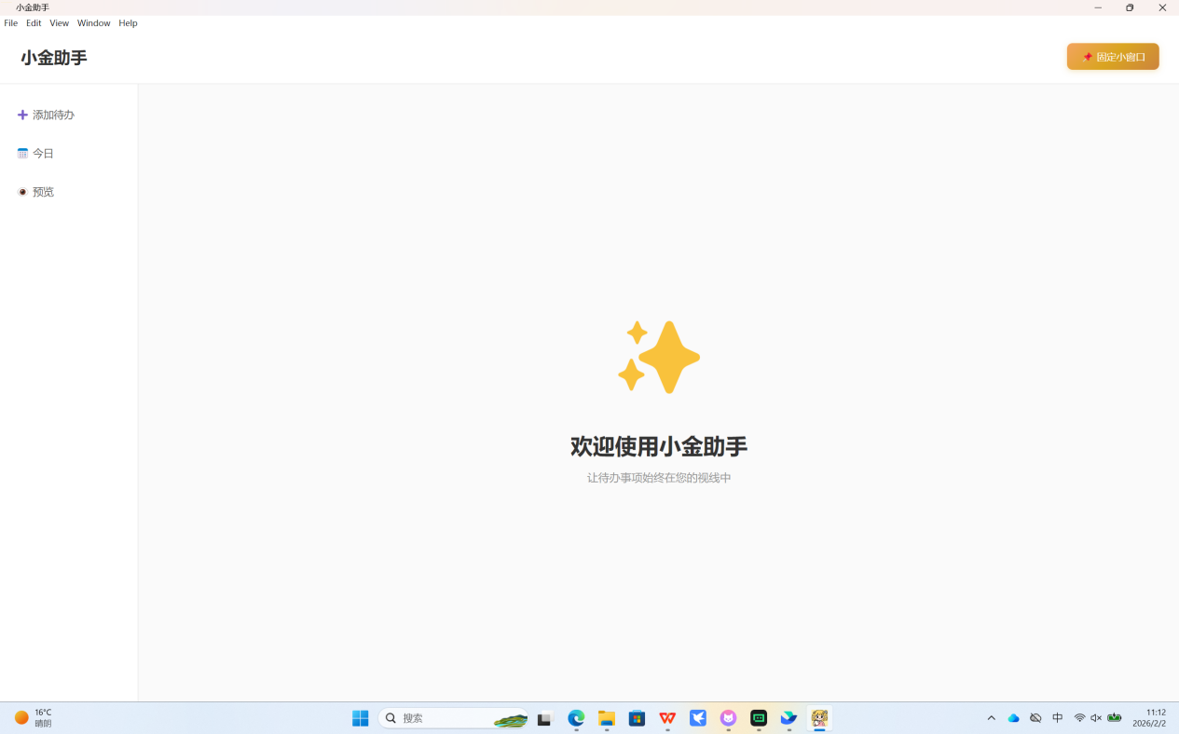
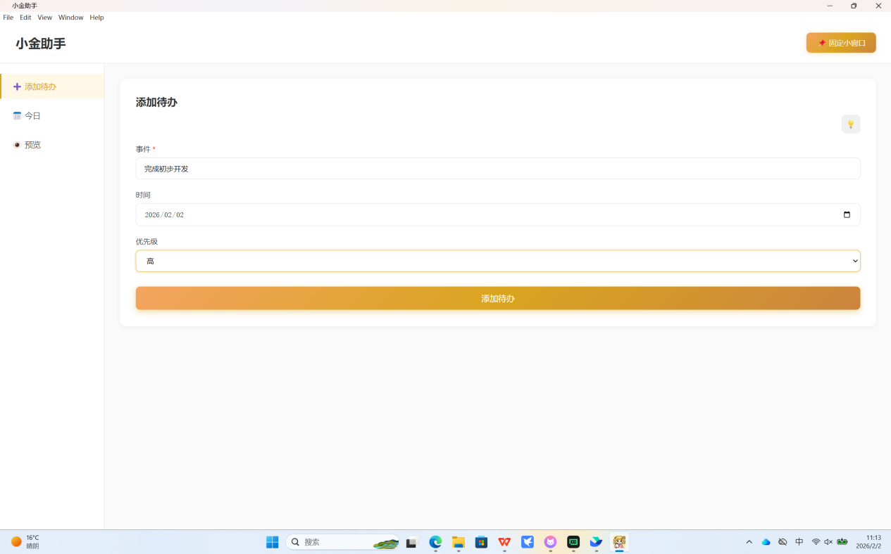

5.2 预览所有待办（根据日期进行分类）
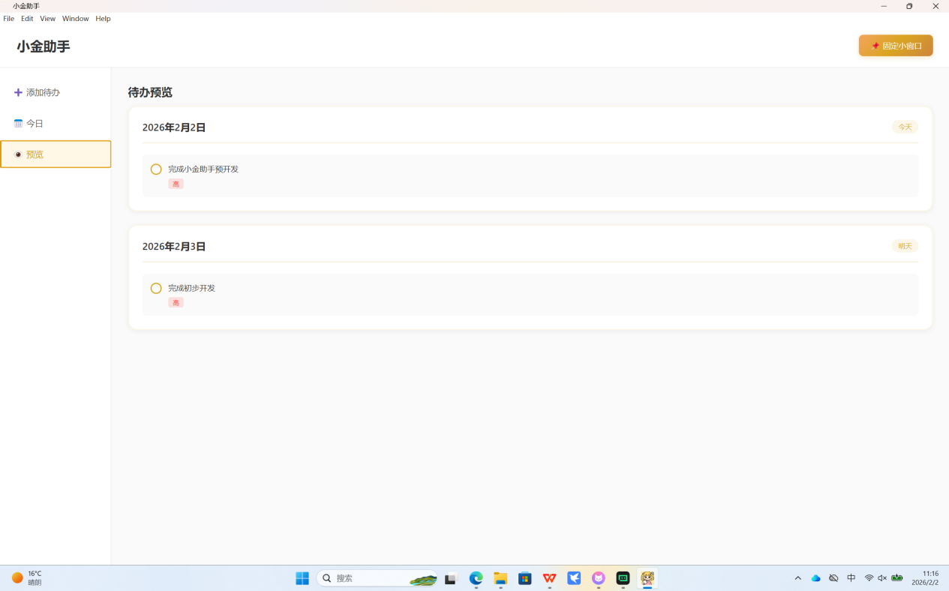
点击之后 右边按照日期显示当日的待办清单
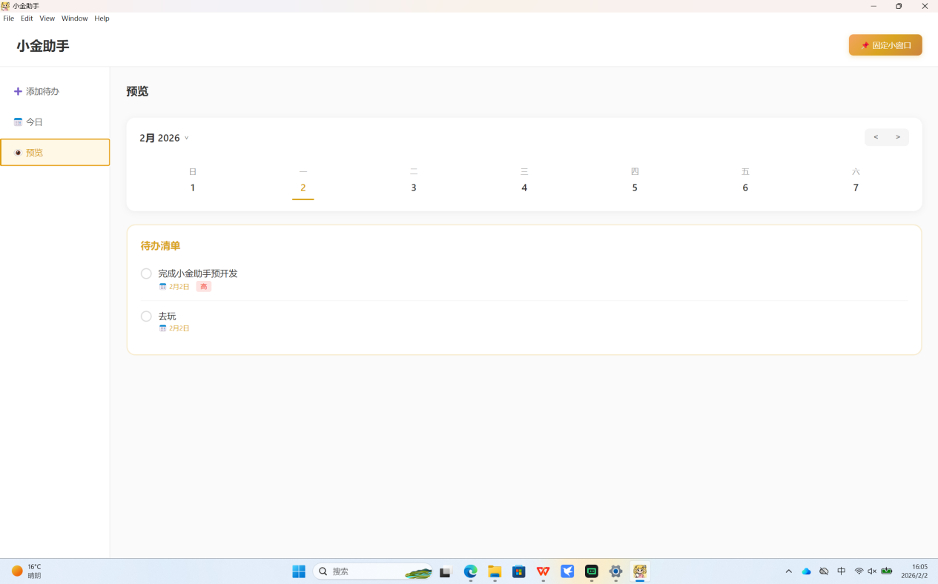

待办展示逻辑（核心规则）
不同类型任务在列表中的展示方式不同：

1. 截止型任务（deadline）
- 创建后持续展示
- 未完成前不会消失
- 超过截止时间 → 标记为「已逾期（overdue）」
- 在列表中优先展示（靠前）

2. 时间型任务（scheduled）
- 仅在“任务当天”展示
- 到达时间后触发提醒
- 当天结束后自动弱化或隐藏

3. 提醒型任务（reminder）
- 仅在当天展示
- 不强制用户完成
- 当天结束后自动移除

【新增】展示优先级排序
列表默认排序规则：
- 已逾期的 deadline
- 即将到期的 deadline
- 当天 scheduled
- reminder

5.3 固定清单（Pinned Todo）【V1 核心】
功能描述：
- 用户可将待办清单以悬浮窗口形式固定在桌面最前端
功能要点：
- 可拖动位置、改变大小
- 今日清单一目了然
- 始终置顶（可关闭） ——按钮需变换

【新增】Pinned Todo 展示策略
为了保证信息不过载，同时突出重点任务：

展示规则：
- 默认最多展示 5 条任务
- 超出部分以「+N」折叠展示
- 支持展开全部查看

动态刷新机制：
- 每 60 秒自动刷新任务状态
- 状态变化包括：
- 即将到期 → 紧急
- 已过期 → overdue

任务高亮规则：
- deadline（剩余 < 24h） → 高亮显示
- overdue → 红色提示
- scheduled（即将开始） → 提示标识
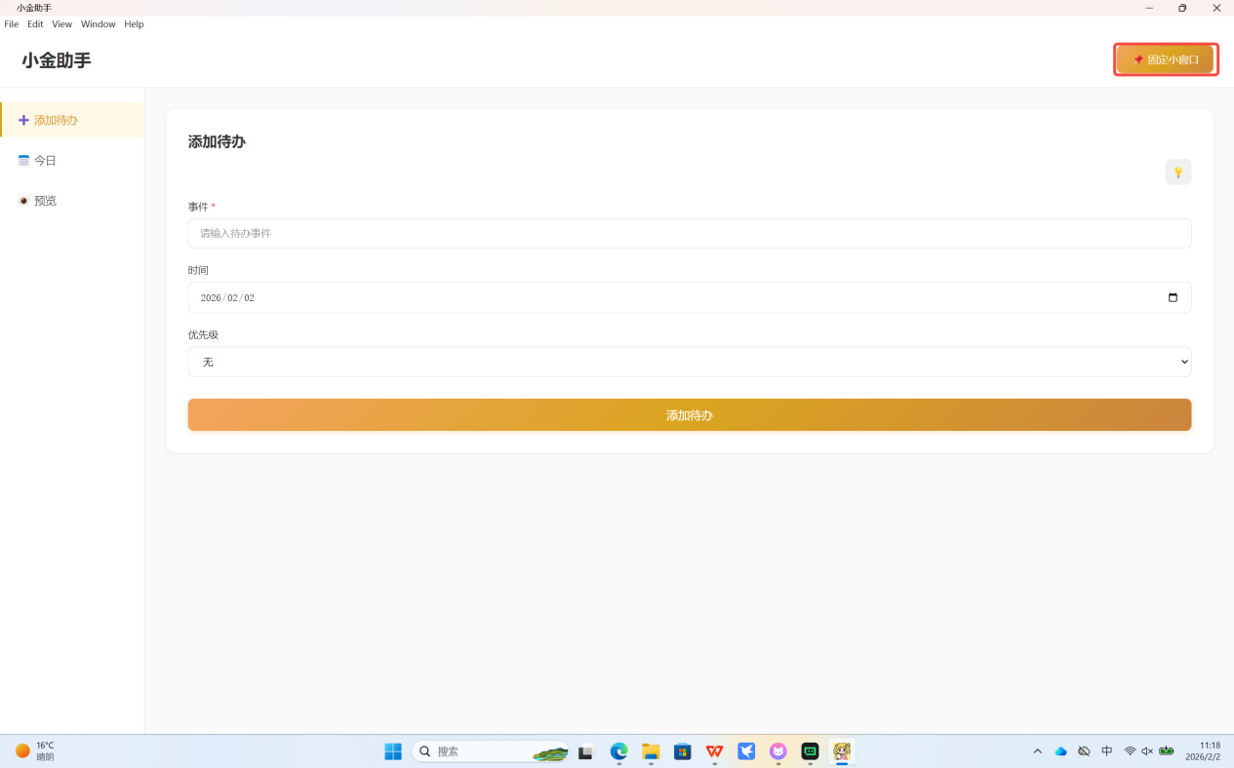
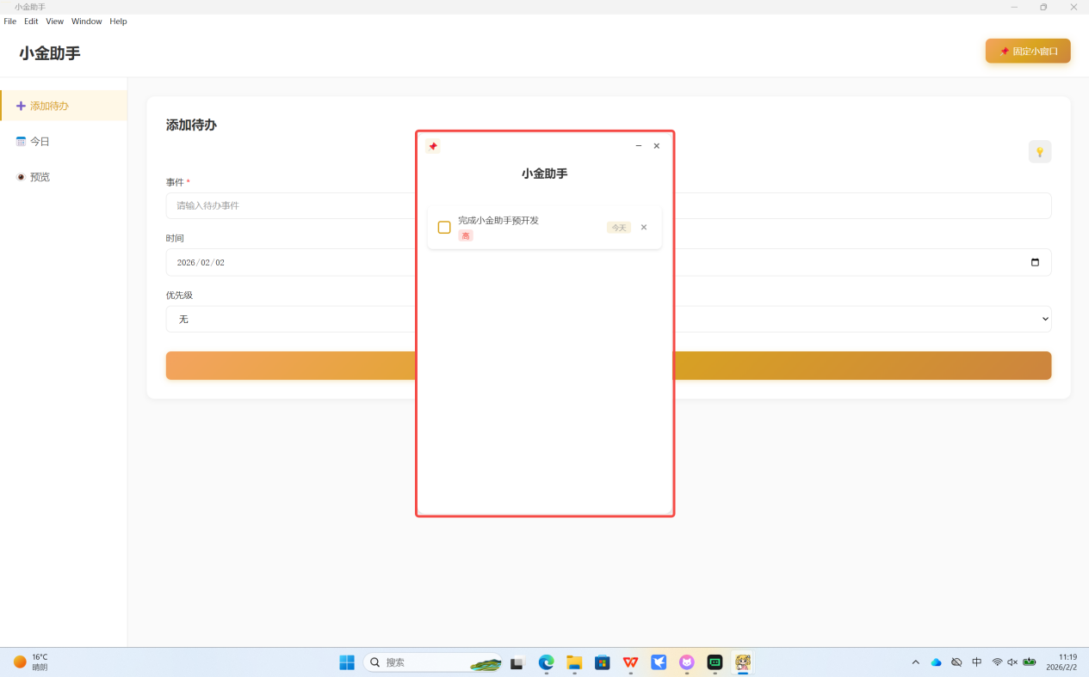
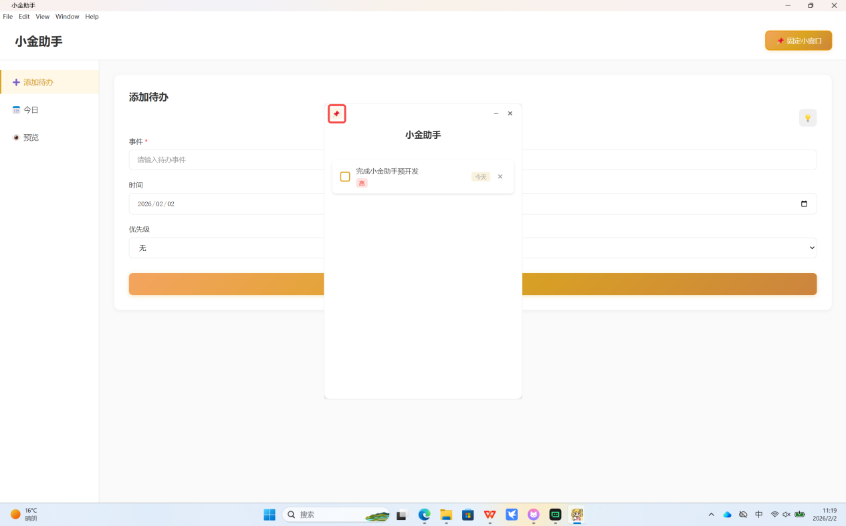

5.4 语音/文字智能创建任务【V2】

5.4.1 功能定位
语音能力是对任务创建方式的增强，而非独立功能模块。
系统提供统一的输入入口，支持用户通过文字或语音输入自然语言，并由 AI 自动完成结构化解析，生成待办任务。
核心目标：
- 降低任务创建成本（减少手动输入与结构化操作）
- 提升任务创建效率（支持“想到就说”）
- 保证任务数据结构化（可用于后续提醒与展示系统）

5.4.2 输入入口设计
入口位置：
- 位于主内容区顶部「添加任务」区域
- 在 V1 的文字输入右上方，有一个小按钮（💡），有个小便签写着“告诉我你要做的所有事，我帮你一键安排！”，点击后弹出一个窗口，用于输入文字/语音
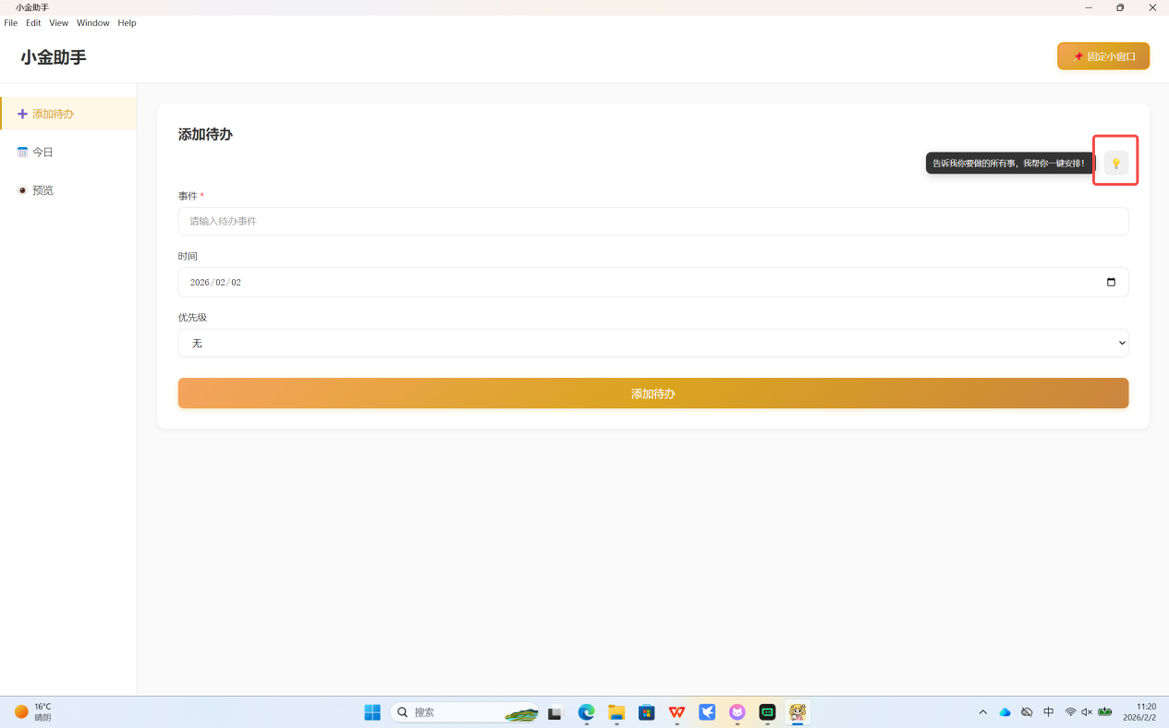
输入框设计：
- 首次配置需要输入api-key
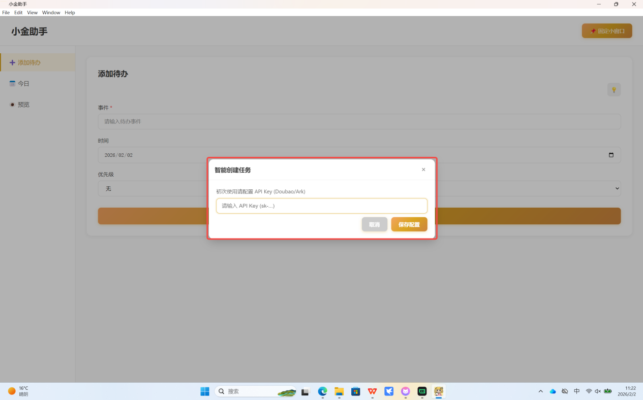
- 注：后续也可以通过设置里修改api-key
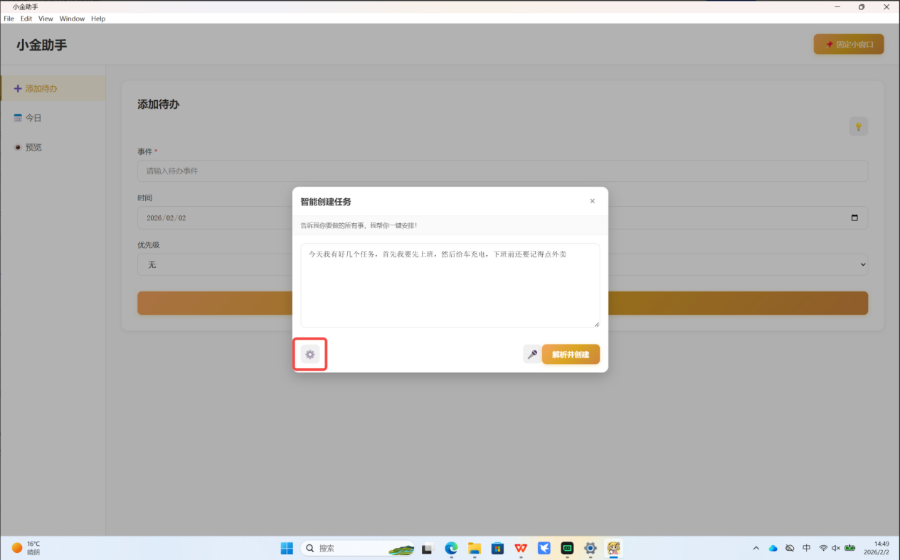
- 支持多任务文本输入
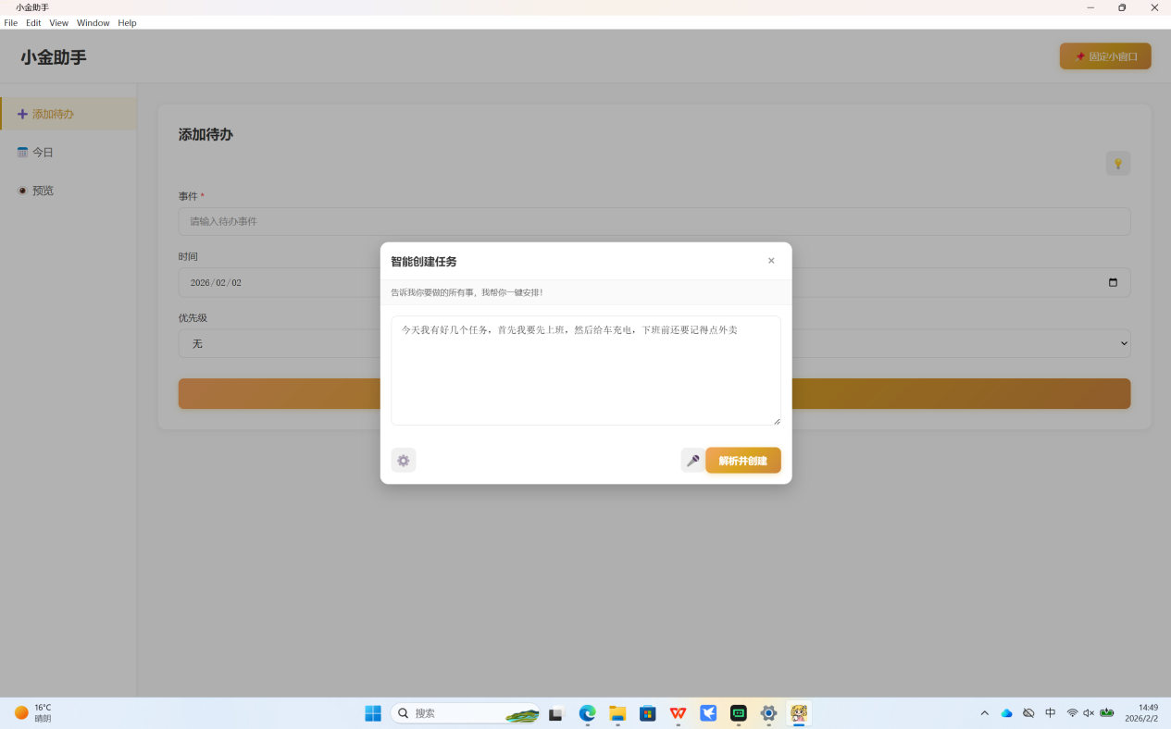
- 右侧提供语音输入按钮（🎤）
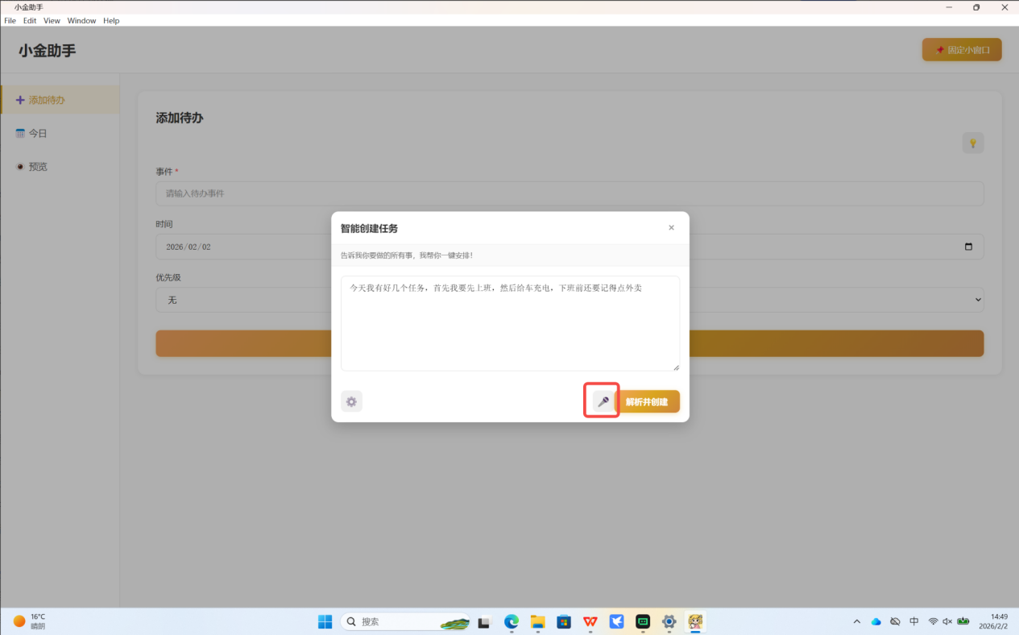
- 文字输入与语音输入共用同一输入框
设计原则：
- 不区分“语音模式 / 文字模式”
- 所有语音输入必须先转写为文本
- 所有任务创建均基于文本解析完成
- 用户始终拥有最终确认与修改权

5.4.3 文字输入创建流程
流程说明：
- 用户在输入框中输入自然语言文本
示例：
- “明天下午三点提醒我给产品经理发 PRD”
- 用户点击回车 / 提交按钮
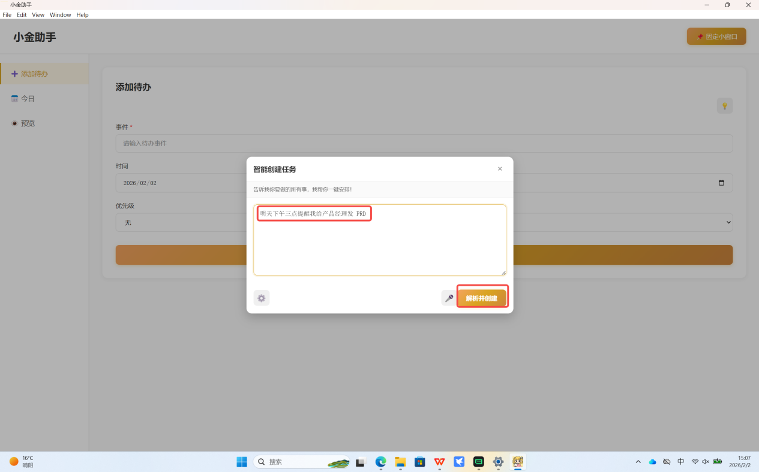
- 系统调用 AI 对文本进行语义解析
- 生成结构化任务
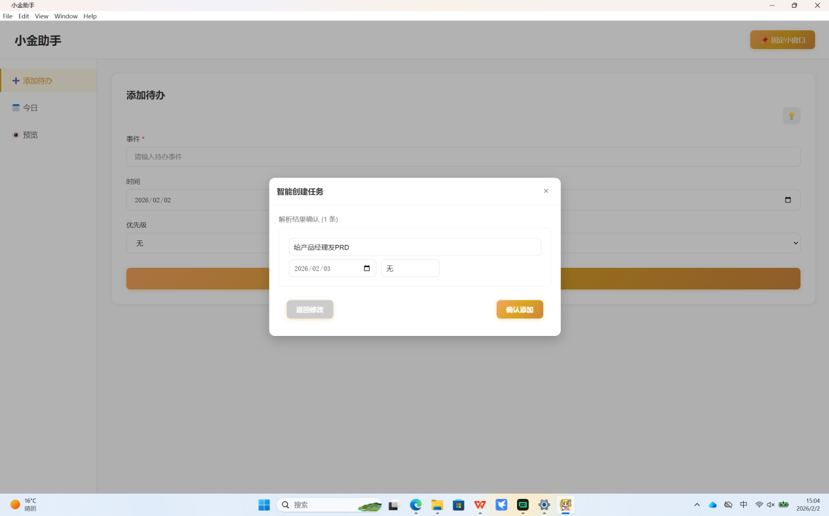
- 展示解析结果并创建任务
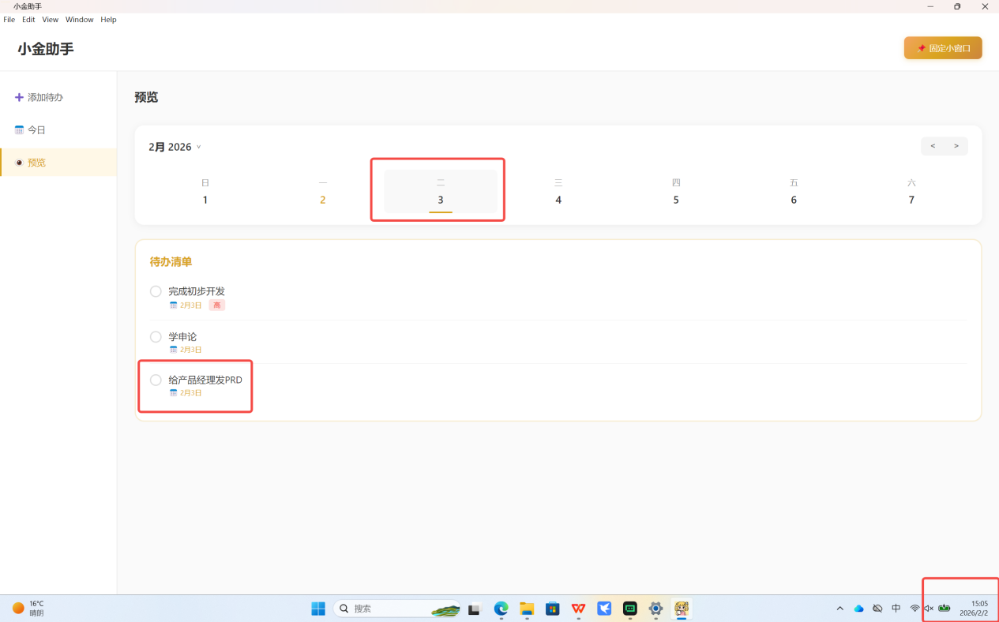

5.4.4 语音输入创建流程
语音输入作为文字输入的扩展，仅在输入阶段增加语音处理能力：
流程说明：
- 用户点击语音按钮（🎤）
- 系统进入录音状态（UI需有明显反馈，如波形 / 动效）
- 用户说出任务内容
- 系统自动进行语音识别（Speech-to-Text）
- 转写文本实时显示在输入框中
- 用户可对文本进行修改 / 确认
- 用户点击提交
- 系统调用 AI 解析文本并创建任务
关键说明：
- 语音输入不会直接生成任务
- 必须经过“文本确认”步骤
- 避免因语音识别错误导致错误任务创建

5.4.5 语音识别能力说明
语音识别模块需满足以下要求：

基本能力：
- 支持普通话输入（优先）
- 支持中英文混合表达
- 自动断句与标点补全

性能要求：
- 转写延迟：< 1.5 秒
- 识别准确率：≥ 90%

输出要求：
- 标准文本（可直接进入 AI 解析流程）

5.4.6 实时转写与交互设计
为提升用户体验，语音输入需支持：
- 实时转写（边说边显示）
- 录音状态提示（避免误操作）
- 一键取消录音
- 自动结束录音（用户停止说话后）

5.4.7 统一处理链路（关键）
语音输入与文字输入在进入 AI 模块前完全统一：
Plain Text
语音输入 → 语音转写 → 文本输入
↓
AI解析（LLM）
↓
结构化任务生成
↓
用户确认
↓
写入系统

5.4.8 AI 智能解析能力说明（LLM）
AI 解析模块是任务创建流程的核心处理层，负责将自然语言转换为结构化任务数据。
该模块基于 LLM（Large Language Model）实现。

输入：
用户自然语言文本（来自手动输入或语音转写）
示例：
- “明天下午三点提醒我给产品经理发 PRD”
- “这周五之前把统计作业交了，优先级高一点”
- “今天把 PRD 发给技术，然后晚上改一下周报”

输出结构：
Plain Text
{
"tasks": [
{
"title": "string",
"due_date": "YYYY-MM-DD | null",
"time": "HH:mm | null",
"priority": "low | medium | high | null",
"task_type": "deadline | scheduled | reminder"
}
]
}

5.4.9 解析能力要求
LLM 需具备以下能力：

（1）任务拆分
- 支持识别多个任务
- 分隔词包括：
- “然后 / 并且 / and / ，”

（2）时间解析
支持识别：
- 相对时间：明天 / 后天 / 下周一
- 具体时间：下午三点 / 15:00
- 截止表达：之前 / 截止

（3）优先级识别
- 紧急 / 马上 / ASAP → high
- 重要 / 优先 → high
- 默认 → medium

（4）任务语义抽取
- 去除冗余表达（如“提醒我”）
- 保留核心动作（如“发送PRD”）

（5）任务类型识别（关键）
由 LLM 基于语义直接判断：

deadline（截止型任务）
- 强调“必须完成”
- 示例：
- “周五之前交作业”
- “今晚把报告写完”

scheduled（时间点任务）
- 强调“某一时间发生”
- 示例：
- “明天下午三点开会”
- “晚上八点上课”

reminder（提醒型任务）
- 无强时间约束
- 示例：
- “记得买牛奶”
- “找时间联系客户”

5.4.10 Prompt 设计
系统需通过 Prompt 约束 LLM 输出：
SQL
You are a task parsing assistant.
Convert user input into structured TODO tasks.
Requirements:
1. Extract task title
2. Extract due_date (YYYY-MM-DD)
3. Extract time (HH:mm)
4. Detect priority (low / medium / high)
5. Determine task_type:
- deadline
- scheduled
- reminder
6. Split multiple tasks
7. Output JSON ONLY
Input:
{{USER_INPUT}}
Output:
{
"tasks": [...]
}
Example:
{
"tasks": [
{
"title": "买牛奶",
"due_date": null,
"time": null,
"priority": "medium",
"task_type": "reminder"
}
]
}

5.4.11 解析结果处理机制
在 LLM 返回结果后，系统需进行校验：
- 校验 JSON 格式
- 校验字段完整性
- 进行默认值填充：
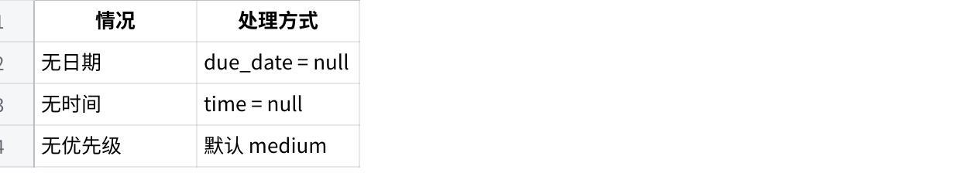
点击图片可查看完整电子表格

任务类型兜底机制：
若 LLM 未返回 task_type，则：
- 有 due_date 且无 time → deadline
- 有 time → scheduled
- 其他 → reminder

5.4.12 异常与兜底策略

语音阶段：
- 识别失败 → 提示重试
- 噪声干扰 → 建议切换文字输入

解析阶段：
- 未识别时间 → 不强制填充
- 时间模糊 → 不生成具体时间
- 多任务解析失败 → 按单任务处理

系统安全策略：
- 所有任务创建前必须展示解析结果
- 用户确认后才写入系统

5.4.13 阶段规划
- V1.0（MVP）：基础任务创建能力
- 支持纯文字输入创建任务（多任务）
- 基础结构化解析（规则为主）：
- 任务标题提取
- 简单时间识别（如“今天 / 明天”）
- 支持基础字段：
- title / due_date / status
- 用户可手动补充或修改任务信息
- 不包含语音输入与复杂 AI 解析能力

- V2.0：输入能力增强 + AI解析
- 支持语音输入 + 实时转写
- 引入 LLM 进行自然语言解析
- 支持多任务拆分
- 支持任务类型识别（task_type）
- 支持优先级自动识别
- 后续版本：
- 连续语音输入
- 上下文理解（如“这个任务”）
- 用户习惯学习

5.5 个性化提醒

5.5.1 功能定位（重写）
个性化提醒功能是基于任务类型与任务状态的规则驱动提醒系统，其核心目标是：
- 提高关键任务（如 deadline）的完成率
- 降低非关键提醒带来的打扰
- 在“提醒有效性”与“用户体验”之间取得平衡
该系统不再仅依赖“任务语义理解”，而是基于：
👉 任务类型（deadline / scheduled / reminder） + 时间状态 + 用户行为
进行动态决策。

5.5.2 核心设计思路（新增）
系统由三层构成：

（1）任务类型驱动（核心）
不同任务类型对应不同提醒策略：
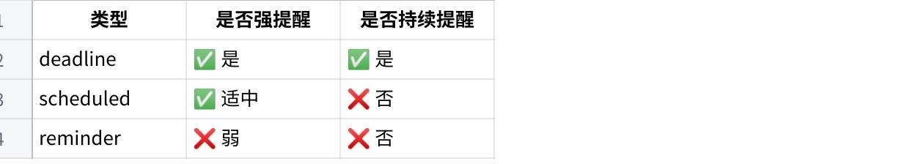
点击图片可查看完整电子表格

（2）时间状态驱动
系统根据任务所处阶段动态调整提醒：
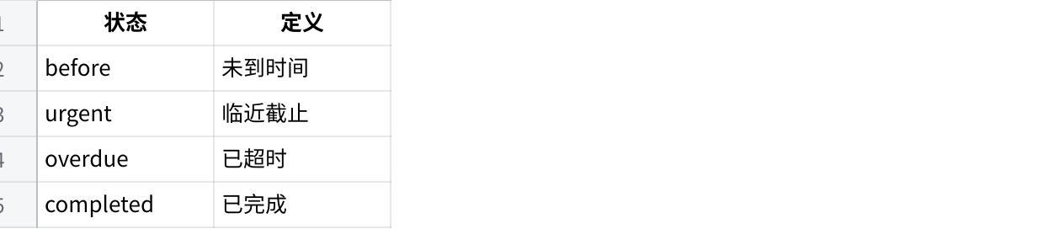
点击图片可查看完整电子表格

（3）用户行为调节（轻量智能）
- 忽略提醒多 → 降低频率
- 经常延期 → 提前提醒
- 完成率高 → 减少打扰

5.5.3 提醒机制（核心规则）

1. 截止型任务（deadline）
目标：确保任务被完成（强约束）
提醒策略：
- 提前 3 天 → 轻提醒
- 提前 1 天 → 常规提醒
- 提前 2 小时 → 强提醒
- 超过截止时间 → 每天提醒 1 次，直到完成
说明：
- 此类任务必须持续存在提醒
- 不会因用户忽略而完全停止

2. 时间型任务（scheduled）
目标：避免错过时间点（中等约束）
提醒策略：
- 提前 15 分钟提醒
- 到达时间提醒一次
说明：
- 不做持续提醒
- 事件结束后不再提醒

3. 提醒型任务（reminder）
目标：轻量提示（弱约束）
提醒策略：
- 默认仅提醒 1 次
- 不重复提醒
说明：
- 不影响主任务流
- 不强制完成

5.5.4 提醒触发逻辑（新增）
提醒触发需同时满足：
- 当前时间满足提醒条件
- 任务未完成
- 当前提醒未被触发过（避免重复）

5.5.5 防打扰机制（重要新增）
为避免提醒过多影响用户体验：
- 每日提醒次数上限：≤ 5 次
- 若用户连续忽略提醒：
- 自动降低提醒频率
- 用户可手动关闭 AI 提醒

5.5.6 IP 角色设计（保留 + 轻重构）
在规则系统基础上，引入“小金助手”作为提醒表达层：
👉 规则决定“要不要提醒”
👉 IP 决定“怎么说”

表达风格分层：

提前提醒（before）
“还有一点时间就要开始啦，可以提前准备一下～”

临近截止（urgent）
“这个任务快到时间了，现在开始会更轻松一点 👍”

已逾期（overdue）
“这个任务已经延期了，我们要不要重新安排一下时间？”

已完成（completed）
“完成得很好！继续保持 🚀”

5.5.7 提醒与展示联动（关键新增）
提醒系统需与任务展示机制保持一致：
- deadline 未完成 → 始终展示 + 持续提醒
- scheduled → 仅当天展示 + 限时提醒
- reminder → 当天展示 + 单次提醒

5.5.8 设计原则总结（新增）
- 重要任务必须被反复提醒（但可控）
- 非重要任务避免打扰
- 提醒必须与任务类型强绑定
- 提醒逻辑优先于“文案设计”

5.5.9 提醒触达方式（新增）
系统根据任务类型与紧急程度，采用不同提醒方式：

1️⃣ 轻提醒（默认方式，低打扰）
👉 适用于：reminder / 非紧急任务
形式：
- Pinned Todo 高亮变化（颜色 / 动效）
- 轻微动效（闪一下 / 呼吸感）
- IP 轻提示气泡（非打断）
✔ 不打断用户
✔ 长时间存在

2️⃣ 中提醒（可感知）
👉 适用于：scheduled / 即将开始
形式：
- 右下角 Toast 弹出（自动消失）
- 系统通知（可选）
✔ 有存在感
✔ 不强打断

3️⃣ 强提醒（必须触达）
👉 适用于：deadline 临近 / overdue
形式：
- 弹窗（Modal / 系统级通知）
- 带按钮（完成 / 延后）
✔ 强打断
✔ 必须用户处理

6. 非功能性需求（NFR）
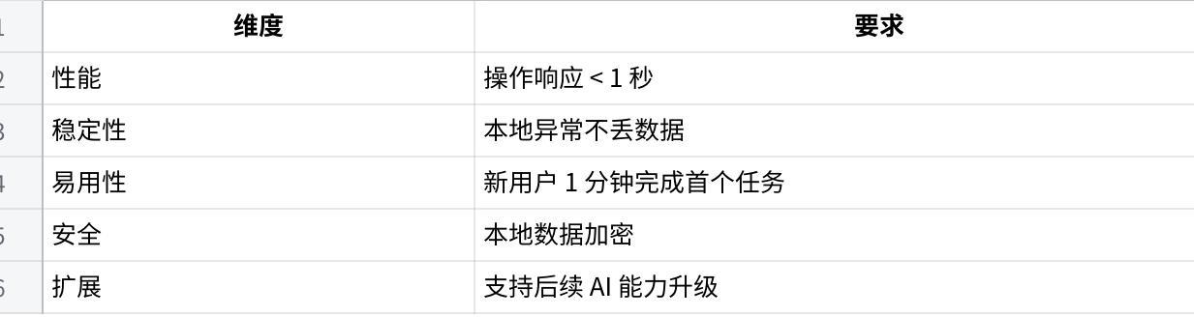
点击图片可查看完整电子表格

7. 数据埋点设计

7.1 核心指标
- DAU / MAU
- 任务创建率
- 任务完成率
- 固定清单开启率

7.2 关键埋点事件
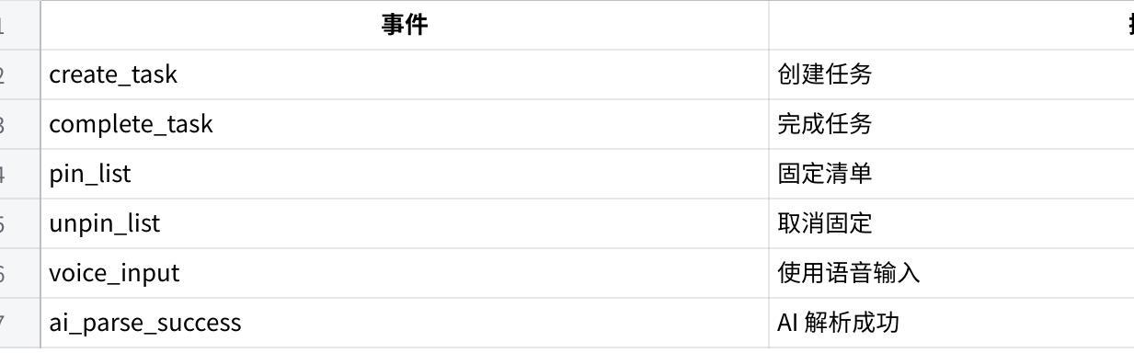
点击图片可查看完整电子表格

8. 交互与视觉设计（UI/UX Design）

8.1 整体设计原则
- 信息优先，情绪辅助
- 减少打扰，提升效率
- 关键任务突出显示

8.2 页面布局结构
页面分为三大区域：
- 左侧导航区（任务入口）
- 主内容区（任务展示）
- Header（今日概览）
- 任务列表
- 快速输入
- 右下角IP助手（辅助交互）
Plain Text
┌ 左侧导航 ───────────────┐
│ 添加待办 │
│ 今日 │
│ 预览 │
└───────────────────────┘
┌──────────── 主内容区 ────────────┐
│ ① Header（今日概览） │
│----------------------------------│
│ ② 任务列表（核心区域） │
│ │
│ │
│ │
│----------------------------------│
│ ③ 快速输入框（底部固定） │
└──────────────────────────────────┘
（右下角）
👉 ④ IP助手（浮动）

① Header（今日焦点）🔥必须加
👉 放在最上面
内容建议：
今天（3/5 完成）
⚠️ 1 个已逾期
👉 作用：
- 一眼看到“今天压力”
- 提升紧迫感 + 目标感

② 任务列表（视觉中心）
👉 这是你产品最重要的区域
建议分区：
⚠️ Overdue（红色）
📅 Today（正常）
📝 Others（灰）
👉 每个任务卡片建议：
[ ] 发PRD给技术 🔴 高优先级
今天 18:0
👉 重点优化：
- deadline → 红色 / 顶部
- scheduled → 带时间 icon
- reminder → 弱化

③ 底部快速输入（非常关键！）
👉 现在你没有“随手输入感”
建议加：
- 输入任务...（支持语音🎤）
固定在底部
👉 好处：
- 降低使用门槛
- 强化“随手记录”

④ IP助手（重点改造）
👉 现在：❌ 中间大图（错误）
👉 改成：

✅ 右下角浮动助手
（小头像）
🙂
点击 → 展开

有提醒时：
🙂：你还有一个任务快到了～
（气泡形式）
👉 原则：
- 小
- 不抢主视线
- 有用才出现

🎨 空状态
👉 但只在“没有任务”时显示：
（你的IP大图）
欢迎使用小金助手
👉 一旦有任务：
❌ 立刻消失

8.3 任务展示设计
- deadline：红色高亮 + 置顶
- scheduled：显示具体时间
- reminder：弱化展示

8.4 提醒交互设计
- 轻提醒：UI高亮 / IP气泡
- 中提醒：Toast
- 强提醒：弹窗

8.5 IP设计规范
- 默认隐藏或弱存在
- 出现在右下角
- 使用气泡形式交互
- 不影响主任务区域

8.6 页面级 UI 原型设计

8.6.1 主界面（任务管理页）
┌ 左侧导航 ───────────────┐
│ + 添加待办 │
│ 今日 │
│ 预览 │
└───────────────────────┘

┌──────────── 主内容区 ────────────┐
│ ☀️ Today │
│ 完成率：3/5 ⚠️ 1 overdue │
│----------------------------------│
│ ⚠️ Overdue │
│ [ ] 提交作业 🔴 高优先级 │
│ │
│ 📅 Today │
│ [ ] 发PRD给技术 18:00 │
│ │
│ 📝 Others │
│ [ ] 买牛奶 │
│----------------------------------│
│ 输入任务... 🎤 │
└──────────────────────────────────┘

（右下角）
🙂 小金助手（浮动）

🎯 设计说明（开发必须看）
- 左侧为导航（固定宽度）
- 中间为核心任务区（主交互区域）
- 输入框固定在底部（不可滚动）
- IP助手为浮动层（z-index最高）

8.6.2 AI任务创建弹窗
┌──────── AI 创建任务 ────────┐
│ 输入你的任务… │
│---------------------------│
│ 🎤 点击说话 │
│ │
│ （实时转写文本） │
│---------------------------│
│ ✨ AI解析结果： │
│ 1. 发PRD（明天 15:00） │
│ 2. 修改周报（今晚） │
│---------------------------│
│ [确认添加] [重新生成] │
└───────────────────────────┘

🎯 关键交互
- 打开方式：点击💡按钮
- 关闭方式：ESC / 点击外部
- 必须“确认后”才写入系统（你PRD写得很好 👍）

8.6.3 Pinned Todo（桌面悬浮窗）
┌──────── 小金助手 ────────┐
│ Today │
│-------------------------│
│ [ ] 提交作业 🔴 │
│ [ ] 发PRD 18:00 │
│ [ ] 开会 15:00 │
│ +2 more │
│-------------------------│
│ 📌 置顶 ❌ 关闭 │
└────────────────────────┘

🎯 设计说明
- 默认展示5条
- 可拖动
- 永远置顶（系统级）

8.6.4 提醒弹窗（强提醒）
⚠️ 任务即将截止！

提交作业
⏰ 剩余：2小时

[完成] [延后]

8.6.5 IP助手交互
🙂：你有一个任务快到时间了～

（气泡提示）
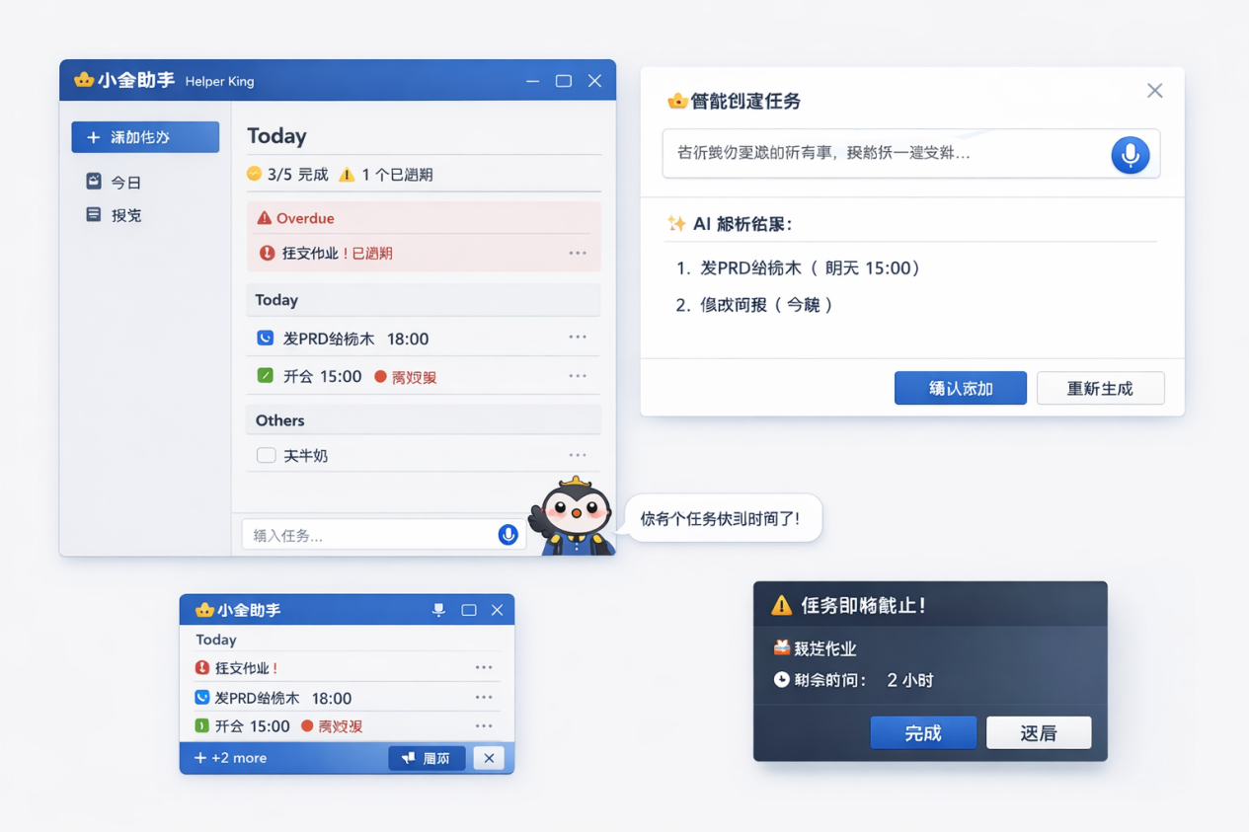

9. 总结
金金管家通过“桌面固定清单”这一明确切入点，在成熟的 To-do 市场中形成差异化，并通过语音与 AI 能力逐步降低任务管理成本，最终构建多端一致的个人任务管理体验。

